Control de documento

|  |  |
| --- | --- |
| Nombre del proyecto | Taller Mecánico, Página Web |
| Cierre de iteración | C01 Viernes, 29 de marzo de 2019 |
| Generador por | Francisco Verano Hoyos |
| Aprobado por | Juan Antonio Castañeda Bolaños |
| Alcance de la distribución del documento | Control interno para todo el proyecto. |

Índice

**Sobre este documento**

**Resumen de la iteración**

Identificación

Hitos Especiales

Artefactos y evaluación

Riesgos y Problemas

Notas y Observaciones

**Asignación de recursos**

**Anexos**

**Referencias a otros documentos**

**Glosario de términos**

**Significado de los elementos de la notación gráfica**

Estereotipado UML utilizado

Significado de los elementos No UML

**Sobre este documento**

La calidad se logra por medio de la revisión constante de las actividades que conducen desde la idea al producto. Al momento del cierre de una iteración es buen momento para hacer un alto, y

evaluar lo logrado, los problemas encontrados y los retos a enfrentar.

El presente documento marca el final de la iteración TMDD-C02, y contiene una evaluación de los artefactos y actividadesrealizadas durante la misma.

Se recogen también las impresiones y observaciones hechas durante el desarrollo de la iteración, así como el esfuerzo invertido en cada una de las disciplinas involucradas.

**Resumen de la Iteración**

*Identificación*

|  |  |  |  |  |
| --- | --- | --- | --- | --- |
| **Código de la iteración** | **Fase a la que pertenece** | **Fecha de inicio** | **Fecha de cierre** | **Comentarios** |
| C2 | Diseño. | Lunes, 25 de marzo de 2019. | Viernes, 29 de marzo de 2019. | Se llego a proponer distintos tipos de vistas que reflejen el modelo de base de datos llegado |

*Hitos especiales*

En está iteración se llevó a cabo el diseño de mockups para prototipar y reflejar el trabajo del sprint pasado , en donde se llego a la base de datos que se utilizara, por lo que nos servirá para nuestro modelo de MVC .

*Artefactos y evaluación*

|  |  |  |
| --- | --- | --- |
| Artefacto | Meta (%) | Comentarios |
| DBD-02. | 100% | Todos los integrantes realizaron propuestas diferentes de mockups |
| DCU-02 | 40 % | El diagrama y mockup aún no cumple con todos los requisitos. |
| DC-02 | 25% | El diagrama aún no cumple con todos los requisitos. |

|  |  |  |  |
| --- | --- | --- | --- |
| Artefacto | Aspecto a evaluar | Evaluación | Comentarios |
|  |  |  |  |
|  |  |  |  |

*Riesgos y problemas*

El riesgo y problemas fue abstraer lo suficiente para tener el mejor diseño , más simple, y sencillo para el usuario para que todo el proyecto sea funcional.

*Notas y observaciones*

Tras considerar todos los diagramas presentados se tomó una decisión basados en el análisis de requisitos que se había realizado con anterioridad.

**Asignación de recursos**

|  |  |  |  |
| --- | --- | --- | --- |
| Rol | Horas-Hombre | Desempeñado por | Observaciones |
| Desarrollador | 24 | Emmanuel Rodriguez Velazquez |  |
| Desarrollador | 24 | Juan Antonio Castañeda Bolaños |  |

**Anexos**

**Glosario de términos**

Hito: Acontecimiento puntual y significativo que marca un momento importante en el desarrollo de un proceso o en la vida de una persona.

MockUp: diagrama sencillo que representa a la aplicación en una expresión fácil de observar

**Significado de los elementos de la notación gráfica**

*Estereotipado UML utilizado*

DBD-01.

Propuestas de Mockups para la Aplicación web

Mockup de Francisco Verano hoyos

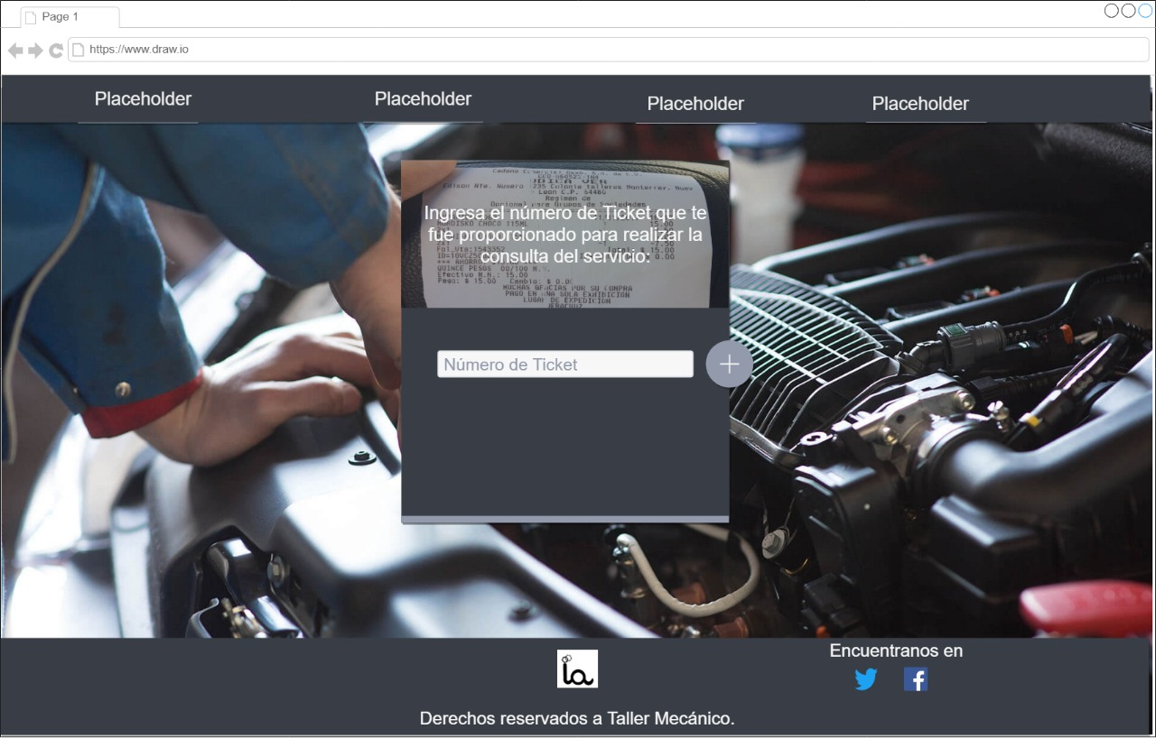

Mockup de Antonio Diosdado

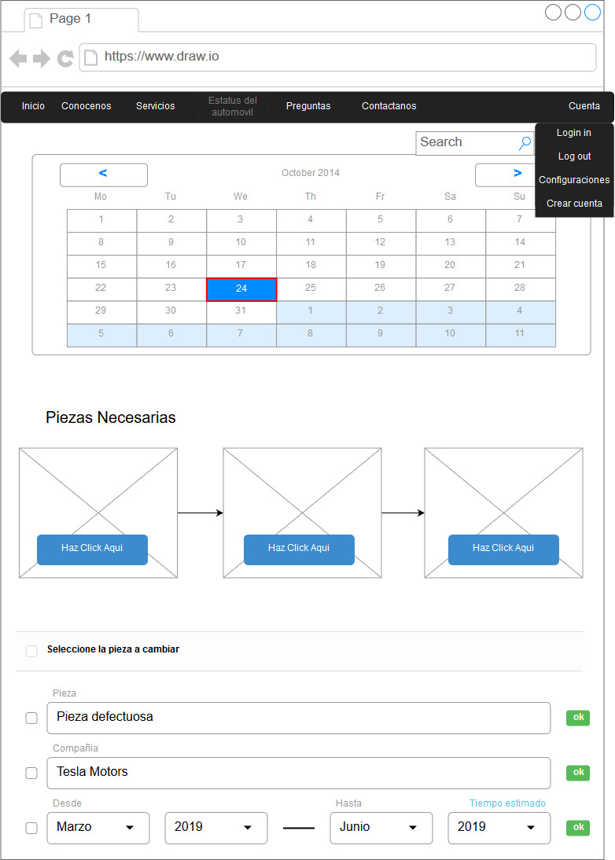

Mockup de Emmanuel Rodriguez Velázquez

